Ponedeljek, 23. 3. 2020

V zvezek zapiši naslov, nato pa po zapisanem vrstnem redu rešuj vaje in zapisuj ugotovitve.

Seštevanje in odštevanje enočlenikov

- DZ str. 46 / 1

- Seštej ali odštej:
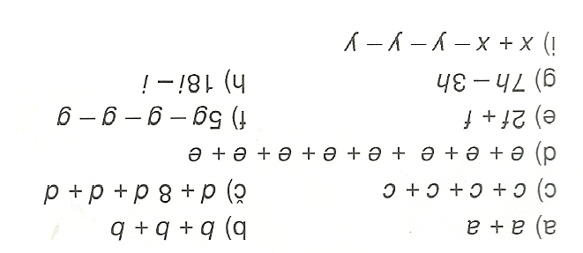

- Učb. str. 90 / 2

Vsoto enakih enočlenikov združimo v večkratnik.
Podobne enočlenike seštejemo tako, da seštejemo njihove koeficiente.

Izraze s podobnimi enočleniki z računanjem skrčimo ali poenostavimo.
Pri računanju upoštevamo računska zakona o zamenjavi in združevanju.

- DZ str. 47 / 2, 3, 4, 5

Enočlenikov, ki si niso podobni, ne moremo sešteti.

- Učb. str. 90 / 3

Primer:

- 2a + 3b + 5a = Podčrtamo podobne enočlenike in jih seštejemo.
= 7a + 3b

